La Comunicación póster: “Crisis de angustia en el puerperio” publicada en 2014 en el Congreso Internacional de Asanec, se presentó con el siguiente formato:
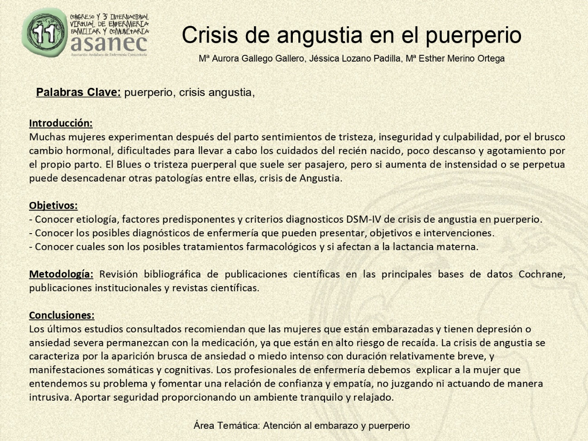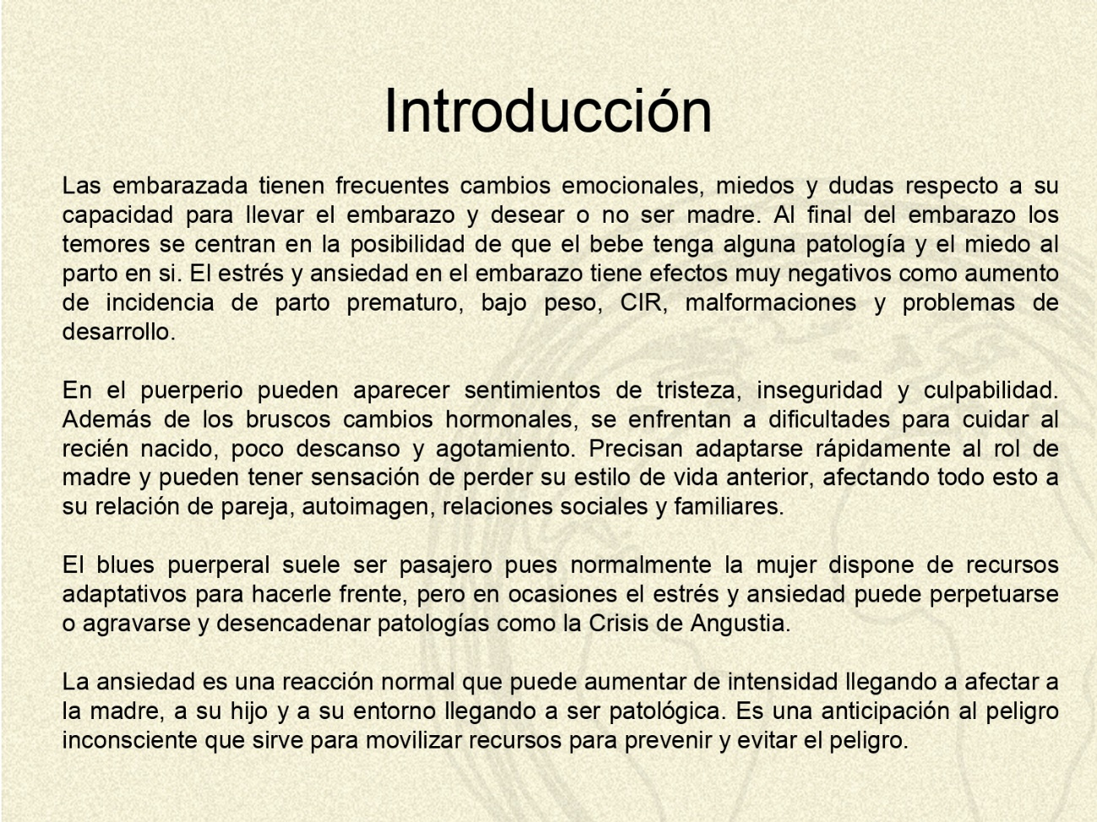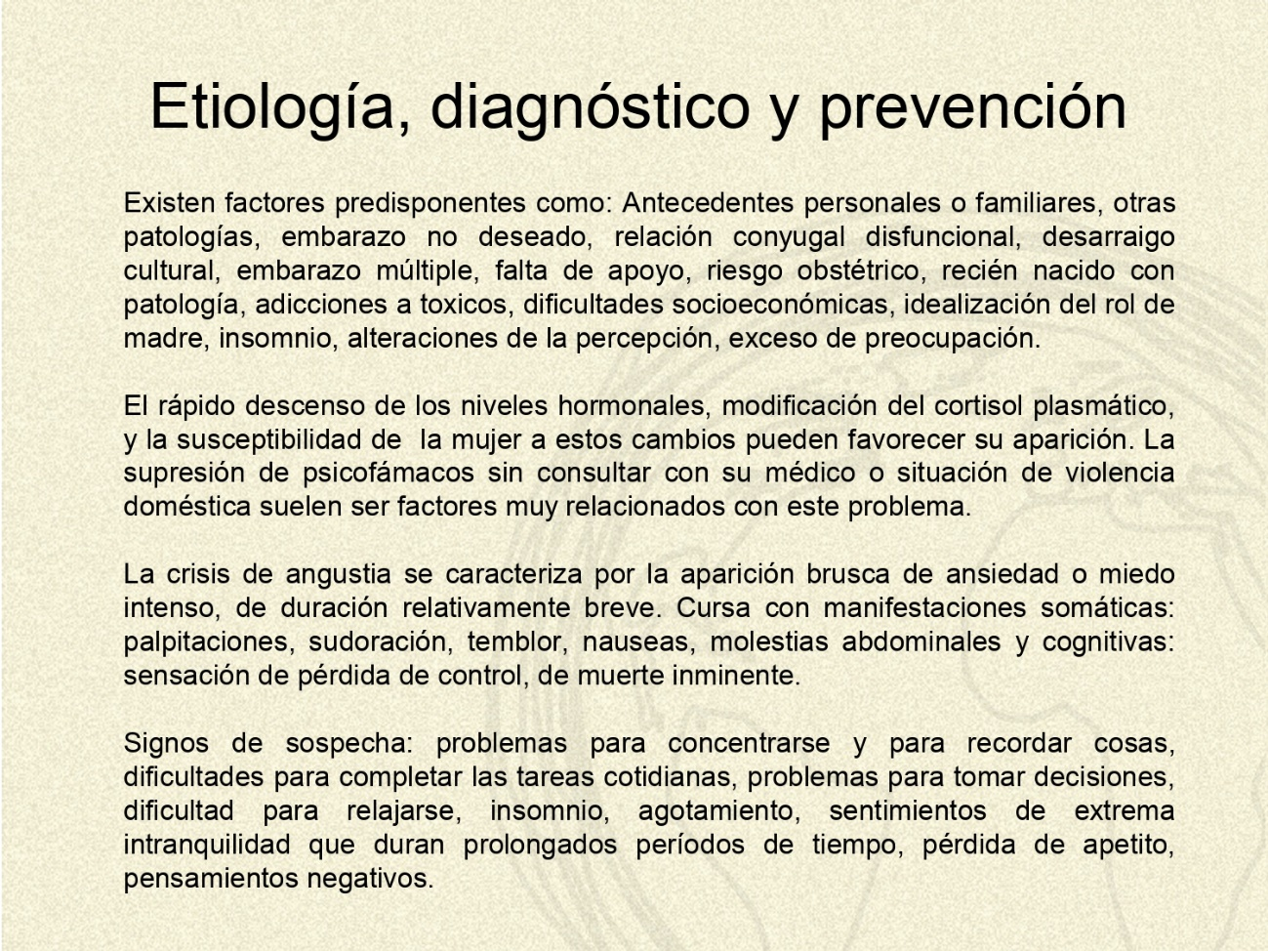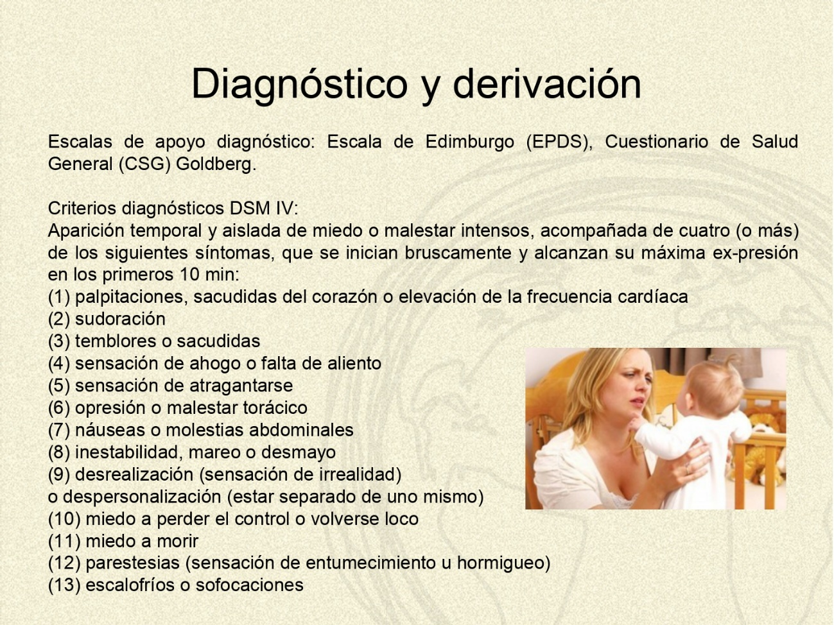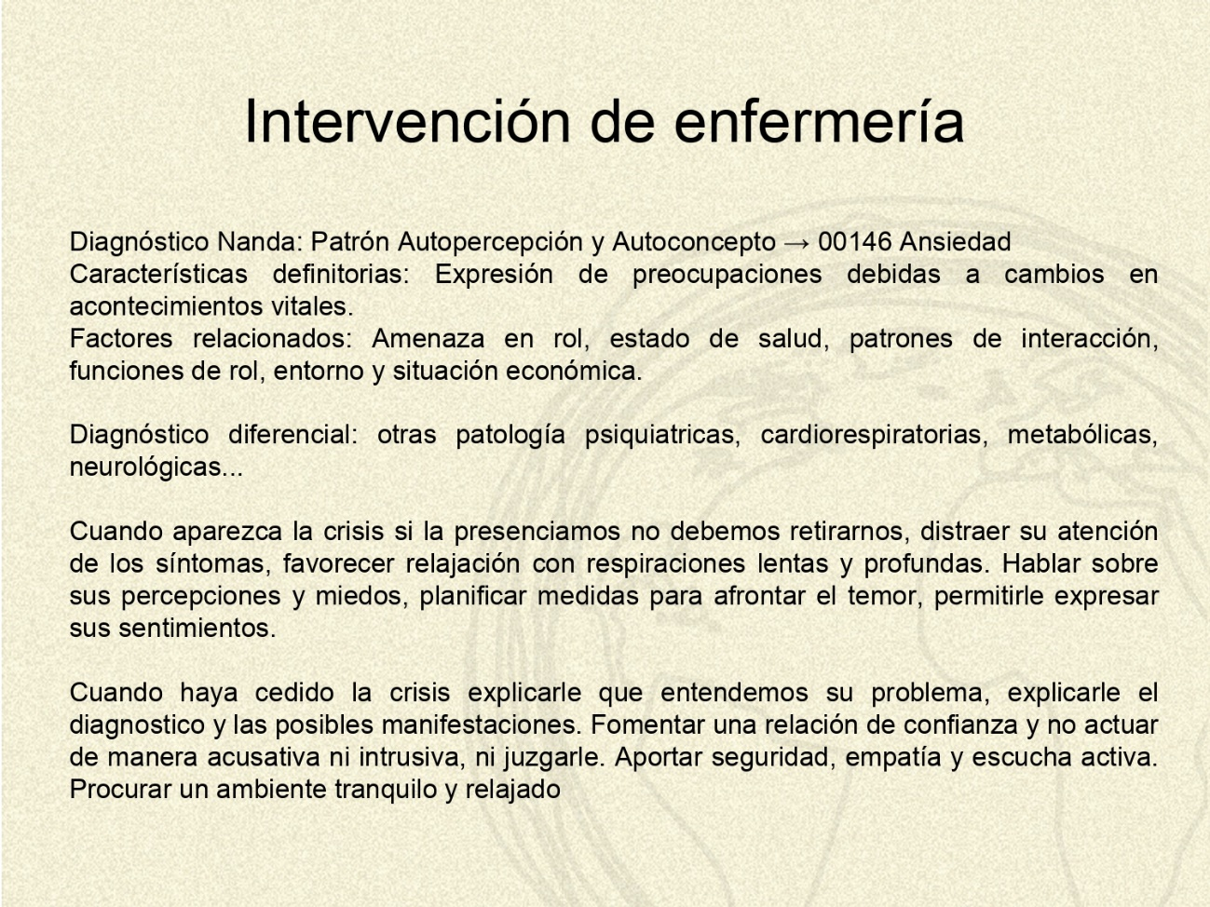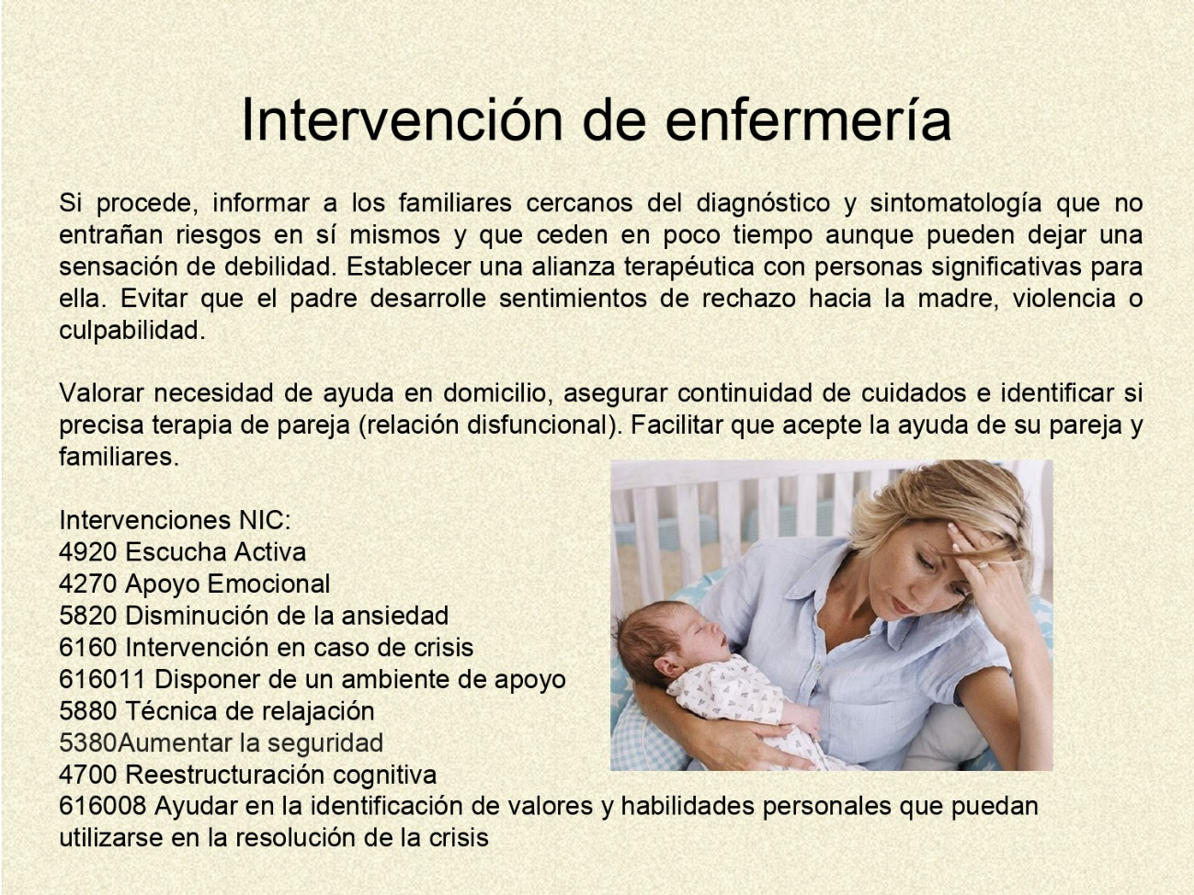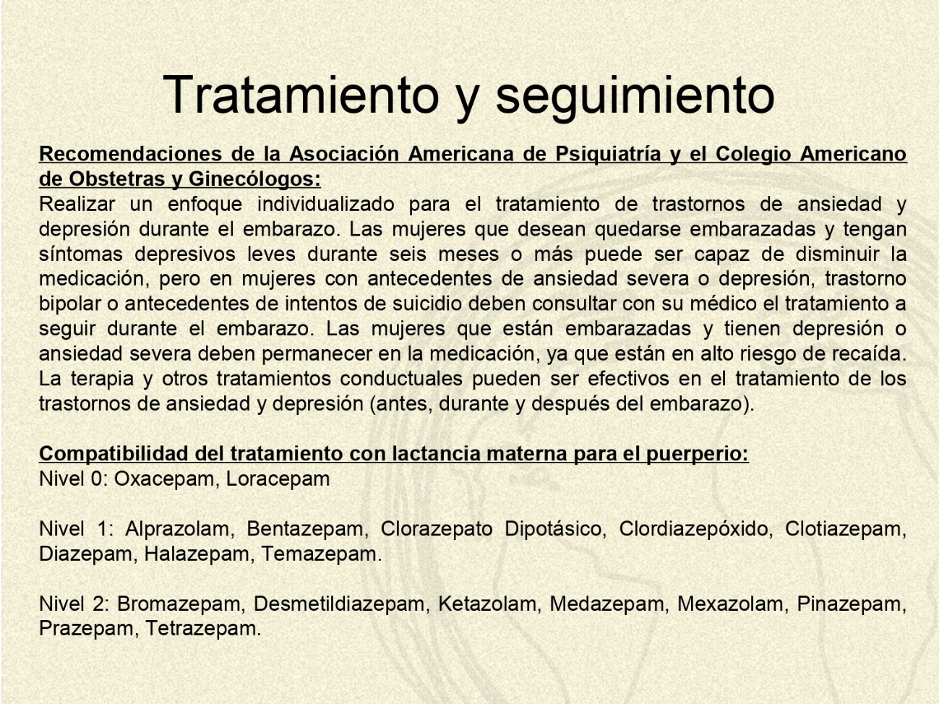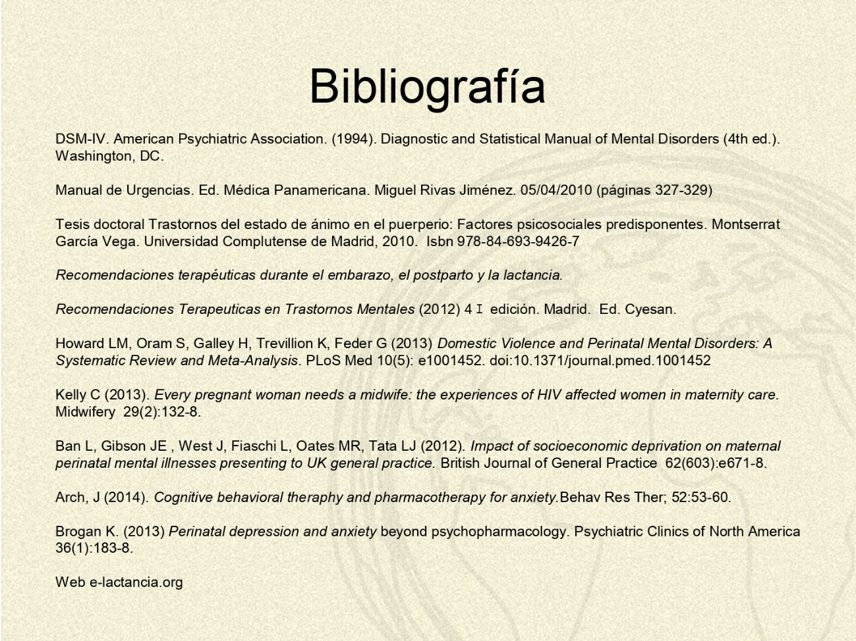

En la descripción de la metodología se describe como se realizó la revisión sistemática que fue una búsqueda bibliográfica de artículos de revistas científicas y empleamos para ello las principales bases de datos como Cochrane entre otras y revisión de las publicaciones institucionales. Las palabras clave que se emplearon fueron: puerperio, angustia, crisis, postparto.
El motivo de realizar el trabajo surge de la necesidad de conocer pautas para actuar en estos casos ante la ausencia de las mismas en los protocolos institucionales, la necesidad de conocer este proceso, sus características y prevención.
De los artículos encontrados se seleccionaron los más recientes, los que explicaban si existe relación de estas crisis con patología psiquiátrica o psicológica previa, factores predisponentes o desencadenantes, las características que nos permitan distinguir a puérperas en riesgo por sus circunstancias personales, emocionales, económicas. Así mismo enumeramos los criterios diagnósticos de DSMIV que nos permitan descartarlo o diferenciarlo de otros procesos.
Analizamos en los artículos las posibles herramientas de las que disponemos para valorar el riesgo, la actuación y abordaje por parte de los profesionales sanitarios, los posibles tratamientos para usar en estos casos y su interferencia o no en la lactancia materna o en los cuidados del recién nacido. Se selecionaron las intervenciones de la NIC que pueden estar relacionadas en este caso.
Además de los artículos consultados en la búsqueda bibliográfica se tuvieron en cuenta las recomendaciones publicadas al respecto por las instituciones sanitarias, la asociación española de ginecología y obstetricia, Asociación Americana de Psiquiatría, La liga de la leche, la web del hospital de poniente E-lactancia.org entre otras…
Los artículos consultados que respondían a los objetivos que nos planteamos y que utilizamos para elaborar nuestra revisión de las Crisis de angustia en el puerperio y las conclusiones de nuestro trabajo fueron los siguientes.

DSM-IV. American Psychiatric Association. (1994). Diagnostic and Statistical Manual of Mental Disorders (4th ed.). Washington, DC.

Manual de Urgencias. Ed. Médica Panamericana. Miguel Rivas Jiménez. 05/04/2010 (páginas 327-329)

Tesis doctoral Trastornos del estado de ánimo en el puerperio: Factores psicosociales predisponentes. Montserrat García Vega. Universidad Complutense de Madrid, 2010. Isbn 978-84-693-9426-7

Recomendaciones terapéuticas durante el embarazo, el postparto y la lactancia.
Recomendaciones Terapéuticas en Trastornos Mentales (2012) 4ｪ edición. Madrid. Ed. Cyesan.

Howard LM, Oram S, Galley H, Trevillion K, Feder G (2013) Domestic Violence and Perinatal Mental Disorders: A Systematic Review and Meta-Analysis. PLoS Med 10(5): e1001452. doi:10.1371/journal.pmed.1001452

Kelly C (2013). Every pregnant woman needs a midwife: the experiences of HIV affected women in maternity care. Midwifery 29(2):132-8.

Ban L, Gibson JE , West J, Fiaschi L, Oates MR, Tata LJ (2012). Impact of socioeconomic deprivation on maternal perinatal mental illnesses presenting to UK general practice. British Journal of General Practice 62(603):e671-8.
Arch, J (2014). Cognitive behavioral theraphy and pharmacotherapy for anxiety.Behav Res Ther; 52:53-60.

Brogan K. (2013) Perinatal depression and anxiety beyond psychopharmacology. Psychiatric Clinics of North America 36(1):183-8.

El resumen de nuestro trabajo aparece adjunto a continuación:
INTRODUCCION
Muchas mujeres experimentan después del parto sentimientos de tristeza, inseguridad y culpabilidad, por el brusco cambio hormonal, dificultades para llevar a cabo los cuidados del recién nacido, poco descanso y agotamiento por el propio parto. El Blues o tristeza puerperal que suele ser pasajero, pero si aumenta de instensidad o se perpetua puede desencadenar otras patologías entre ellas, crisis de Angustia.

OBJETIVOS
- Conocer etiología, factores predisponentes y criterios diagnosticos DSM-IV de crisis de angustia en puerperio.
- Conocer los posibles diagnósticos de enfermería que pueden presentar, objetivos e intervenciones.
- Conocer cuáles son los posibles tratamientos farmacológicos y si afectan a la lactancia materna.

METODOLOGIA:
Revisión bibliográfica de publicaciones científicas en las principales bases de datos Cochrane, publicaciones institucionales y revistas científicas.
Palabras Clave: puerperio, crisis angustia

CONCLUSIONES
Los últimos estudios consultados recomiendan que las mujeres que están embarazadas y tienen depresión o ansiedad severa permanezcan con la medicación, ya que están en alto riesgo de recaída. La crisis de angustia se caracteriza por la aparición brusca de ansiedad o miedo intenso con duración relativamente breve, y manifestaciones somáticas y cognitivas. Los profesionales de enfermería debemos explicar a la mujer que entendemos su problema y fomentar una relación de confianza y empatía, no juzgando ni actuando de manera intrusiva. Aportar seguridad proporcionando un ambiente tranquilo y relajado.

